2019-11-06

Information om Villa Ängby

Information om verksamhetschefen: Jag heter Madeleine Wahlström och kommer att vara verksamhetschef på Villa Ängby. Min bakgrund är att jag har arbetat som undersköterska ca 15 år i olika delar bland annat på äldreboenden inom demens och omsorgs inriktningar, jag har även arbetar inom hemtjänsten. Därefter så började jag studera till socionom. När jag blev färdig så börja jag arbeta som biståndshandläggare och arbetade med detta ca 4 år och under en tid arbetade jag även inom ekonomiskbistånd. Sedan blev jag erbjuden att arbeta som verksamhetschef och har gjort det nu i ca 10 år. Jag har arbetat inom den kommunala delen men för ca 4 år sedan började jag på Vardaga.

Jag trivs väldigt bra i företaget och tror på våra värderingar som är respekt, kunskap, ansvar och enkelhet. Vi arbetar med att alla som bor eller vistas hos oss ska känna sig trygga, samt att vårt uppdrag med engagemang och expertis gör vi skillnad för varje individ vi möter.

Hos oss på Villa Ängby arbetar vi med att: Ett värdigt liv innebär rätten att få vara sig själv utifrån ett individuellt perspektiv. En god vård och omsorg utgår ifrån den boendes förmåga att själv välja hur hans eller hennes liv ska gestalta sig liksom att vi i alla situationer respekterar de behov och önskemål som framförs. Vi erbjuder en omsorg som grundar sig på självbestämmande, trygghet, meningsfullhet, känsla av sammanhang, respekt för privatliv och personlig integritet, individanpassning och delaktighet, gott bemötande och insatser av god kvalitet.

Trygghet är en viktig del hos oss och det innebär att vi har bra samverkan med olika aktörer samt att vi kommer att ha omvårdnadspersonal, sjuksköterskor, arbetsterapeut och fysterapeut. Vi kommer att ha regelbundna teammöten vilket innebär att vi sitter tillsammans och ser över allas hälsa som bor hos oss, och hur vi ska kunna hjälpa varje individ med sin problematik på bästa sätt.

Läkarorganisation: Vi har även ett nära samarbete med läkarorganisationen Familjeläkarna, och vi kommer att ha en läkare på plats 1 gång i veckan för rond tillsammans med sjuksköterska och träffa boende samt närstående för frågor och funderingar.

Aktiviteter: Vi kommer att ha en person som arbetar med de större aktiviteter så som dans, promenad, använda ute gymmet, damklubb, herrklubb där man dricker gott och pratar gamla minnen. Vi kommer att ha olika teman för årstiderna och vi kommer att ha större evenemang under året och en stor sommarfest där vi har något tema. Aktivitetsansvarig kommer att ha boenderåd varje månad och där diskuterar vi vilka aktiviteter önskas. Vi kommer att bjuda in band som kan spela och sjunga för oss regelbundet. Vi kommer att erbjuda utevistelse regelbundet, vilket kan innebära att vi gör någon aktivitet i vår fina trädgård där det även kommer att finnas ett utegym och promenad för dem som vill. De som vill kan även sitta på vår fina stora balkong och titta ut mot allmänheten. Vi hoppas även att hitta några som vill arbeta som volontärer hos oss, och även samverka med olika föreningar samt hitta någon förskola vill samverka med oss. Vi kommer att ha aktivitetsschema uppsatta i allmänna utrymmen så man vet vad som kommer att hända, och att som närstående är man varmt välkommen och delta i aktiviteterna om man vill.

När vi ha kommit igång kommer vi ha samverkan med Ung Omsorg vilket innebär att det kommer ungdomar till oss på helger och på lov för att hjälpa till med aktiviteter. Deras uppgift kan vara att spela spel, baka något gott till fikat, promenad i trädgården, måla naglar eller sitta ner och prata.

En annan aktivitet som är rolig och trevlig är maten. Vårt koncept heter Mat som hemma och det innebär att vi lagar maten i våra gemensamma kök. I företaget har vi en kostpärm och den bygger på styrdokument och rekommendationer från livsmedelsverket och från skriften ”mat och näring för sjuka inom vård och omsorg. Samtliga enheter ska följa det lagstadgade egenkontrollprogrammet i samarbete med den lokala miljöförvaltningen som tar hänsyn till alla aspekter av livsmedelshanteringen. Alla medarbetare ska utbildas i den lagstadgade egenkontrollen

Nedan finner du några viktiga punkter ur konceptet.
- Vi ska alltid kunna erbjuda alternativ till lunch och middag samt servera dessert till en av måltiderna.
- Nattfastan ska inte överstiga 11 timmar
- Utifrån avtal bjuder vi till helgen på fördrink samt tre rätters middag med vin eller öl
- Boende ska själva ha möjlighet att välja måltidsdryck
- Högtider och andra traditioner ska uppmärksammas
- På varje avdelning finnas det ett måltidsombud.
Måltidsombudet har i uppdrag att fungera som resursperson i frågor som rör kost och måltidssituationen. Måltidsombud ska gå en utbildning som anordnas av kvalitetsutvecklaren för Mat och Måltider. På varje avdelning ska det också finnas en måltidsansvarig som tillsammans med verksamhetschef och måltidsombuden har det övergripande ansvaret för mat och måltider i verksamheten.

Legitimerad personal genomför bedömning om särskilda behov finns när det gäller mat, dryck och måltidsituation enligt de riktlinjerna för nutrition. Dessa ordinationer ska dokumenteras i genomförandeplanen så att det är tydligt för alla medarbetare hur den boende ska ha ett säkert mat och dryckesintag.

Gruppchef: Det finns en gruppchef på varje plan som är den närmsta chefen för omvårdnadspersonalen. Det är gruppchefen som har överblicken för sitt plan och ser till att rutiner följs tillsammans med medarbetarna. 1 gång i veckan så träffas ledningsgruppen som består av verksamhetschef, HSL ansvarig sjuksköterska, gruppchefer och aktivitetsansvarig för att stämma av hur det är, och om det är något som ska åtgärdas mm.

Inflytt: När någon flyttar in till Villa Ängby får man en välkomstmapp med information om Villa Ängby och man får även en kontaktperson. Det är viktigt när man flyttar till sitt nya hem så ska det vara så lite anpassning eller förändring i vardagen som möjligt. Det är vår uppgift att underlätta och med minsta möjliga besvär se till att den nya hyresgästen och den nya hemmiljön motsvarar det som man förväntar sig. Att flytta till ett nytt hem är en stor förändring. Det behövs planering, stöd och information under hela tiden. Vi genomför planeringsmöte inom sju dagar från inflyttningen tillsammans med boende, och om man önskar så får gärna närstående delta. Det är sjuksköterska och kontaktmannen som sammankallar till planeringsmötet. Kontaktmannen upprättar utifrån planeringsmötet och information en genomförandeplan.

Frågor och synpunkter: Synpunkter från er boende och närstående är mycket viktiga för oss. Det hjälper oss i vårt förbättrings- och utvecklingsarbete. Fråga oss gärna om du undrar över något och du är alltid välkommen att framföra dina synpunkter. Tala i första hand med er kontaktperson. Du kan också kontakta mig som är verksamhetschef eller använda de blanketter för synpunkter och klagomål som ni fick tillsammans med övrig skriftlig information vid inflytt.

Dessutom finns Vardagas kundombud, en neutral röst in till verksamheten som står i direkt kontakt med Vardagas ledning. Kundombud kan du även kontakta helt anonymt med synpunkter eller klagomål. Du kan ringa kundombudet vardagar kl 9-16 på telefon 08-410 905 10 eller maila till kundombud@vardaga.se

Inflytt till Villa Ängby: Jag får nyckeln till huset den 25 november. Efter det så kommer vi att börja inreda med möbler mm under 14 dagar. Vi kan börja med att ta emot besök och personer som vill flytta in till oss från och med den 9 december. Ring gärna och boka en tid med mig så ska jag visa er runt.

Den 11 december kl 18:00 kommer vi ha en föreläsning på Villa Ängby se separat information på hemsidan som kommer inom kort.

Vi kommer att bjuda på glögg och fika för boende, närstående och allmänheten den 5 december kl 15-17 se separat information på hemsidan.

Vi kommer även ha ett öppet hus den 15 januari kl 18:00 till 20:00 för allmänheten och då bjuder vi på soppmiddag se separat information.

Hör gärna av er till mig via telefon eller e-post se kontaktuppgifter i slutet på brevet om ni har några frågor eller vill komma och titta på hur vi har det på Villa Ängby.

Här kommer det lite bilder på huset och bilder på bygget.

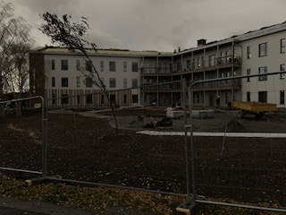
Blivande trädgård

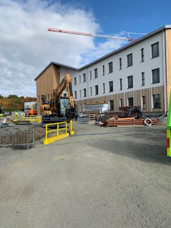

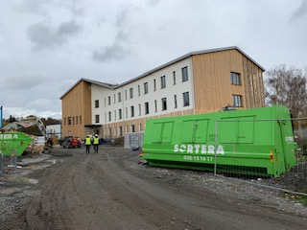
Blivande entré

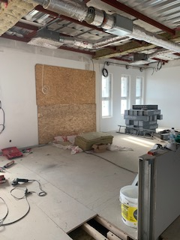
Blivande matsal med entrén (Bilden är tagen för några veckor sedan)

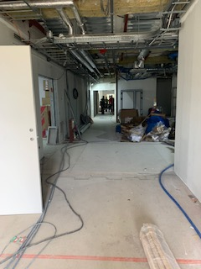
Blivande entrén. Bilden är tagen för några veckor sedan.

Nästa månadsbrev i december kommer det nya bilder

Med vänlig hälsning

Madeleine Wahlström
Tfn: 073 527 06 04
E-post: madeleine.wahlstrom@vardaga.se
Verksamhetschef
Villa Ängby

